Portfolio website Recep Kaya

**Home:**

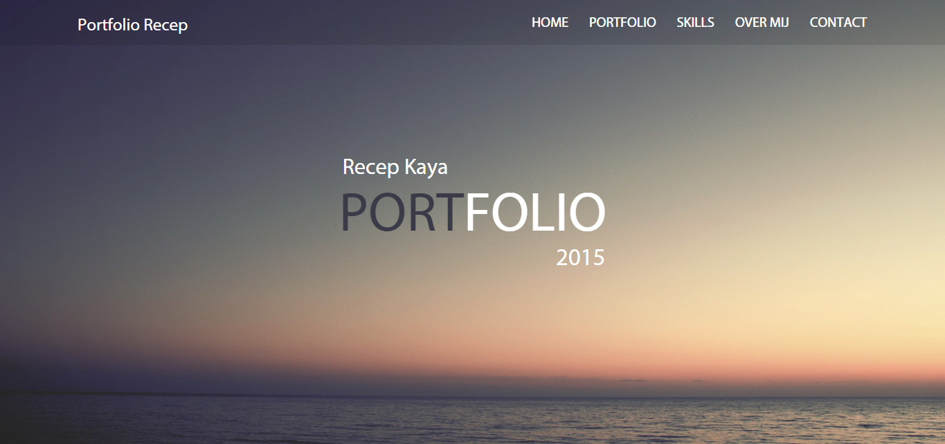

**Portfolio:**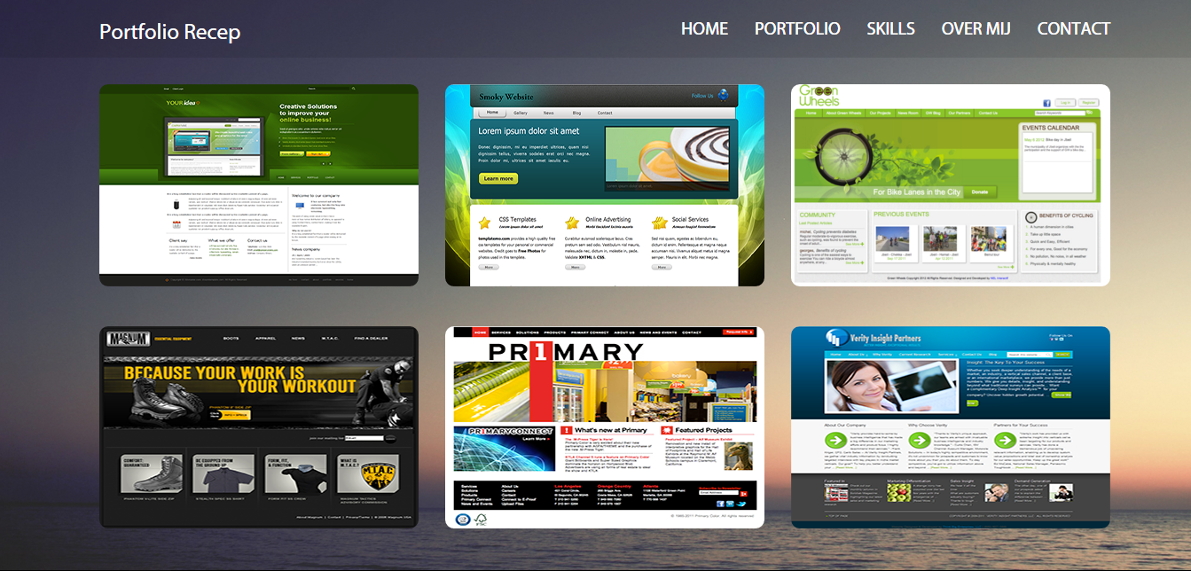

**Skills:**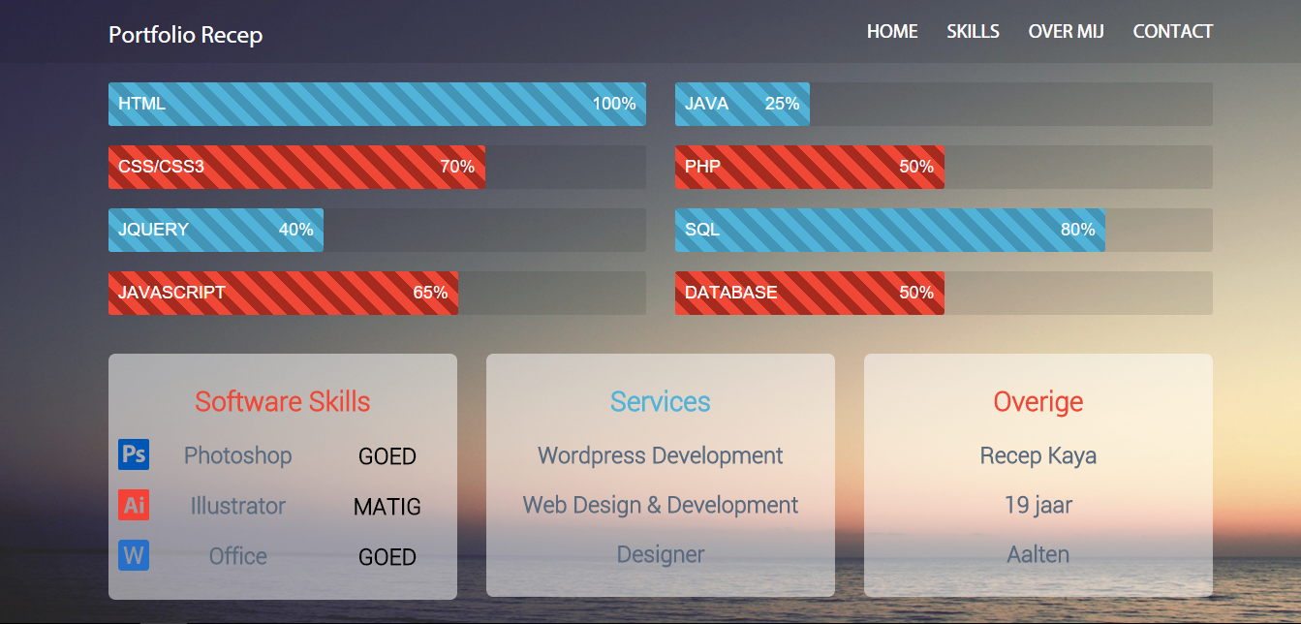

**Over Mij:**

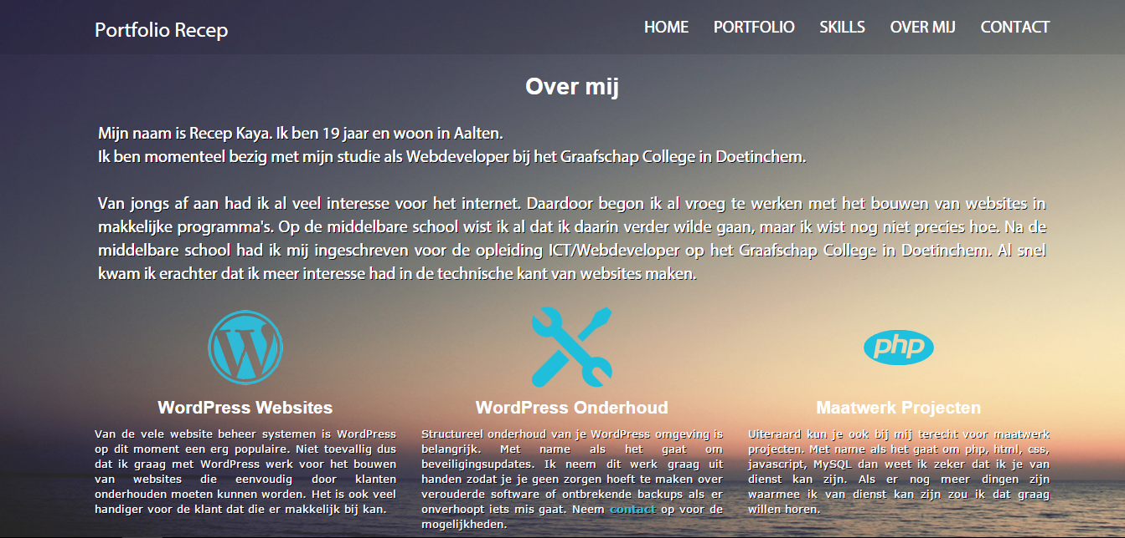

**Contact:**

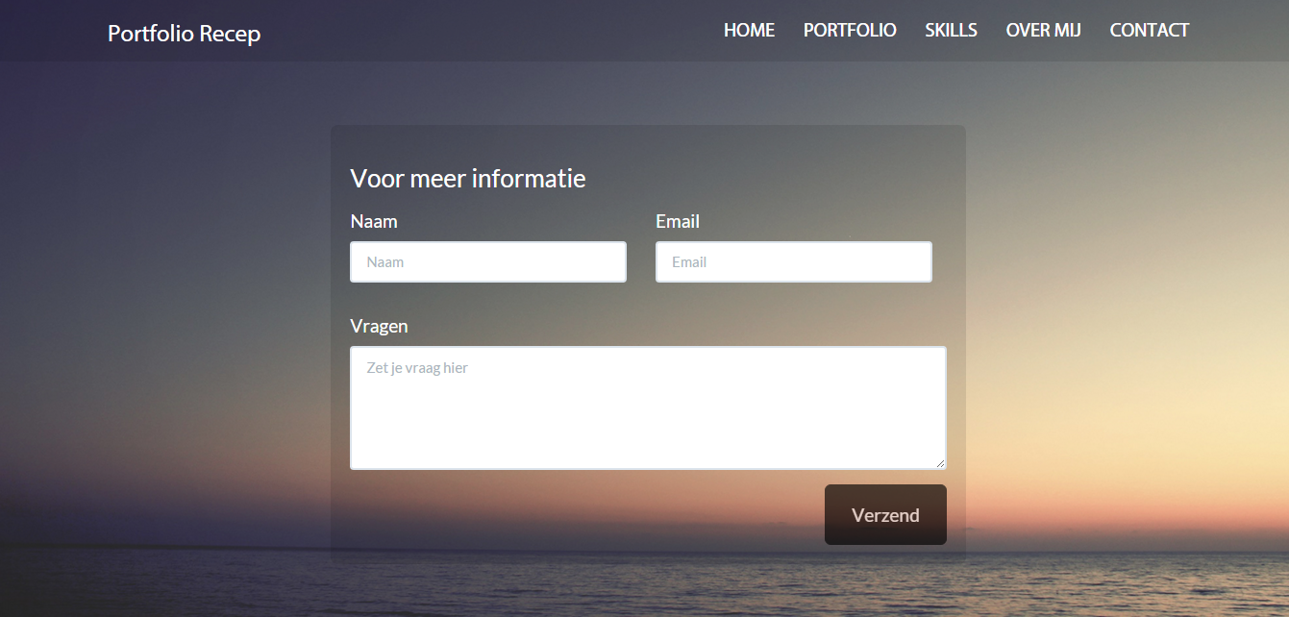

**Verantwoording:**

**In mijn portfolio website zijn een aantal dingen te zien zoals:**

**Een pagina met Portfolio daar in zie je een aantal voorbeelden van websites waar ik in de toekomst mijn eigen projecten ga plaatsen.**

**Er zit een pagina in die Skills heet daarin kun je zien waar ik goed in ben en welke programma’s ik beheers, ook heb ik een skillbar functie erin zitten die laad van zelf zien hoe goed ik ergens in ben.**

**Ik heb er nog een pagina in zitten die Over mij heet daarin kun je informatie vinden over mij en een beetje informatie wat ik allemaal doe en waarmee ik klanten van dienst kan zijn. Ten slotte heb ik nog een contact pagina aangemaakt als je mij nodig hebt voor een project of iets dat ik je kan helpen.**